Usmernenie k vyučovaniu náboženskej výchovy v školskom roku 2019/2020

Učebné osnovy a štandardy
- Stále sú v platnosti odsúhlasené učebné osnovy a štandardy Ministerstvom školstva Slovenskej republiky listom CD-2009-29884/26794-1:916 z 28. 8. 2009, ktoré ich odporučilo schváliť a vydať ako záväzný pedagogický dokument. Učebné osnovy a štandardy z náboženskej výchovy – evanjelického náboženstva schválilo Generálne presbyterstvo ECAV 2. 10. 2009 uznesením 67/4-2009. Predmetné učebné osnovy a štandardy si môžete stiahnuť z internetovej stránky : www.ecav.sk
- Platné učebné osnovy vychádzajú z požiadaviek Štátneho vzdelávacieho programu, ktorý určuje aj povinnú dotáciu na vyučovanie náboženskej výchovy:
- Vzdelávacia oblasť – Človek a hodnoty

Učebnice
Zoznam učebníc, pracovných zošitov a metodických príručiek, ktoré vydalo vydavateľstvo Tranoscius, a.s v Liptovskom Mikuláši:
1. Chlebíček - Autorka: PaedDr. Ingrid Peťkovská
Náboženská výchova pre 1. ročník základných škôl – ev. a. v. náboženstvo
2. Chlebík - Autorka: PaedDr. Ingrid Peťkovská
Autori: Iveta a Roman Topolčányovci Pracovný zošit
Náboženská výchova pre 2. ročník základných škôl – ev. a. v. náboženstvo
3. Chlieb z neba - Autorka: PaedDr. Ingrid Peťkovská
Autori: Topolčányovci, Dana Naďová - Pracovný zošit
Náboženská výchova pre 3. ročník základných škôl – ev. a. v. náboženstvo
4. Chlieb náš každodenný - Autorka: PaedDr. Ingrid Peťkovská
Autori: Topolčányovci, Daniela Veselá - Pracovný zošit
Náboženská výchova pre 4. ročník základných škôl – ev. a. v. náboženstva
5. Život a viera – Autor: ThDr. Marián Krivuš
Autorka: Mgr. Dana Naďová - Pracovný zošit
Náboženská výchova pre 5. ročník základných škôl – ev. a. v. náboženstvo
6. Svedectvo viery - Autor: ThDr. Marián Krivuš
Autorka: Mgr. Dana Naďová - Pracovný zošit
0Náboženská výchova pre 6. ročník základných škôl – ev. a. v. náboženstvo
7. Viera v živote kresťana - Autor: ThDr. Marián Krivuš
Autorka: Mgr. Dana Naďová - Pracovný zošit
Náboženská výchova pre 7. ročník základných škôl – ev. a. v. náboženstvo
8. Život v cirkvi - Autor: ThDr. Marián Krivuš a kol.
Autorka: Mgr. Dana Naďová a kol. - Pracovný zošit
Náboženská výchova pre 8. ročník základných škôl – ev. a. v. náboženstvo
9. Žiť a veriť vo svete - Autor: ThDr. Marián Krivuš a kol.
Autorka: Mgr. Dana Naďová a kol. - Pracovný zošit
Náboženská výchova pre 9. ročník základných škôl – ev. a. v. náboženstvo
10.V bludisku sveta – Autorka: ThDr. Jana Bosáková a kol.
Náboženská výchova pre 1. a 2. ročník stredných škôl – ev. a. v. náboženstvo
11. Otázniky viery – Autor: ThDr. Jana Bosáková a kol.
Náboženstvo ev. a. v. pre 1. ročník stredných cirkevných škôl
UČEBNICE – vyučovanie ev.a.v.náboženstva

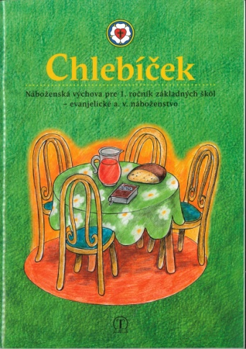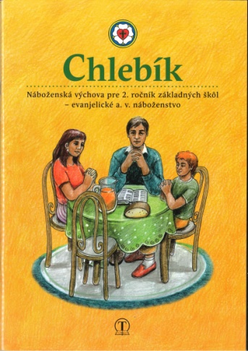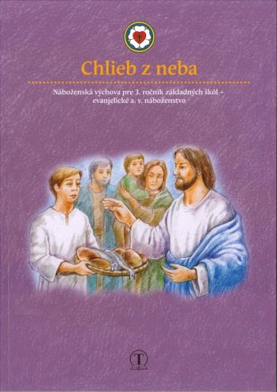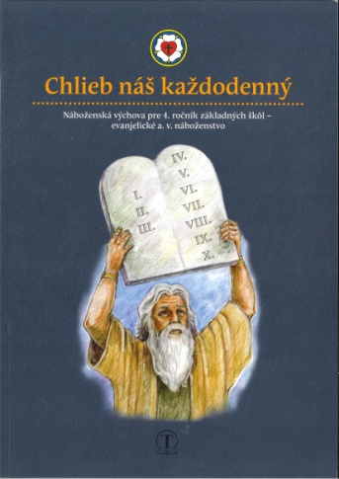

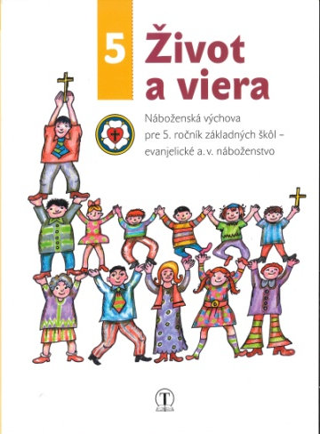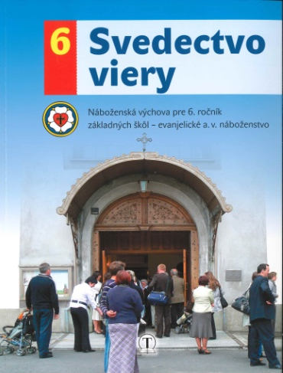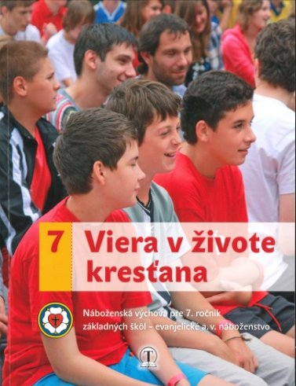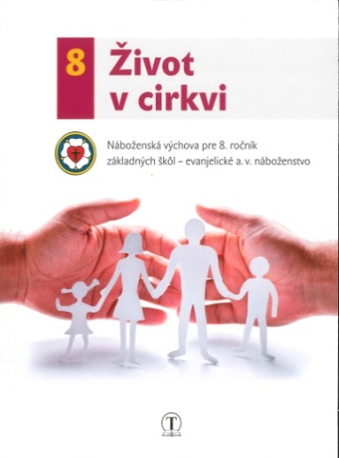

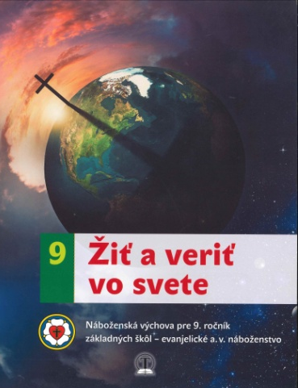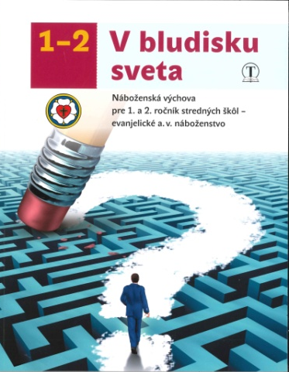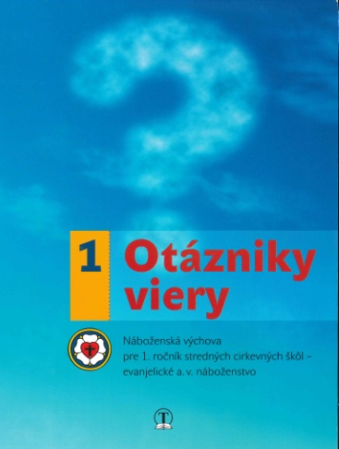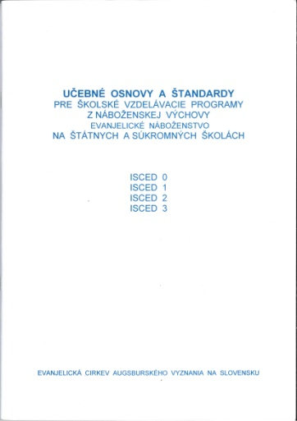
PRACOVNÉ ZOŠITY – vyučovanie ev.a.v.náboženstva
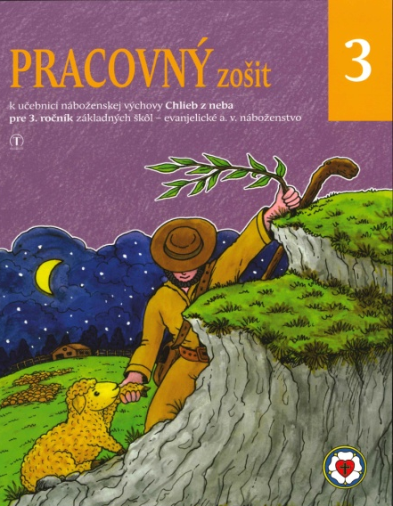
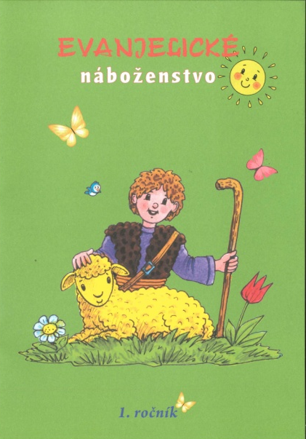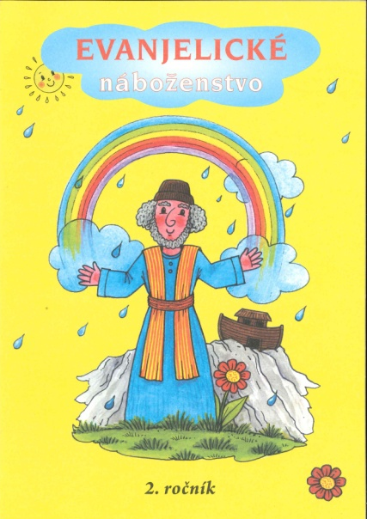

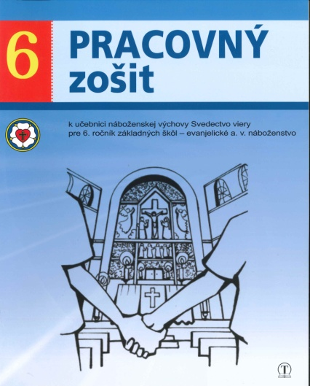
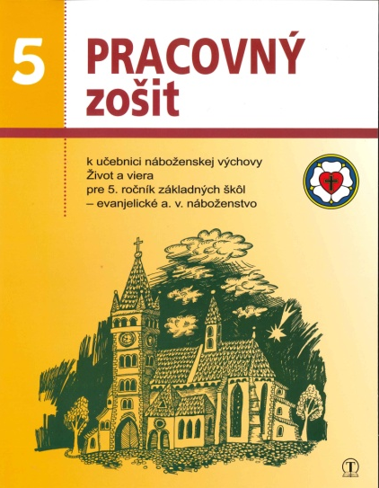
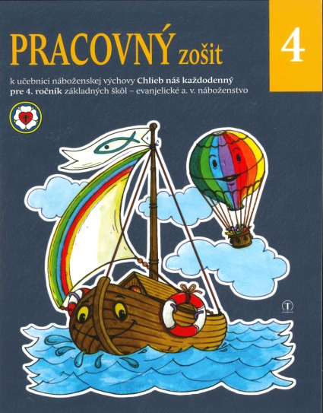

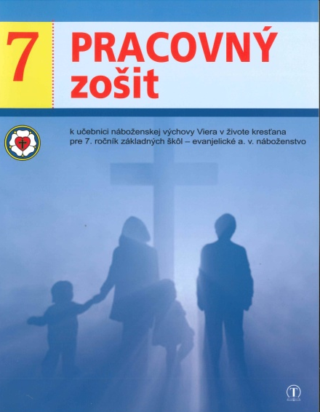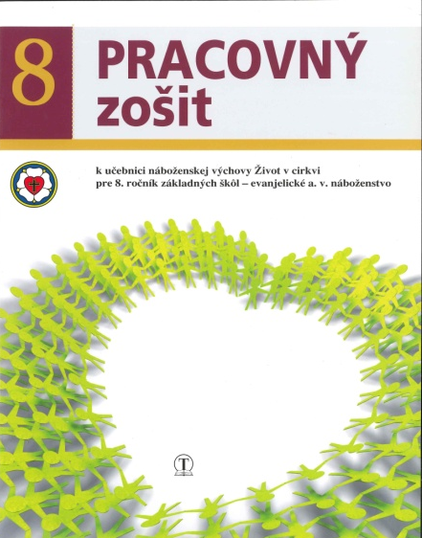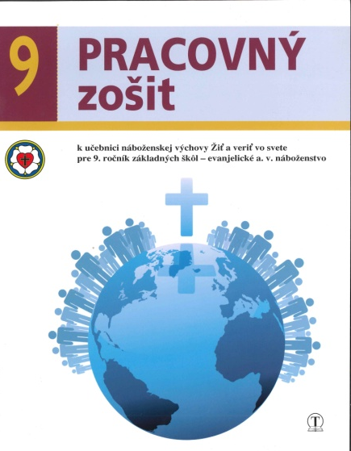

METODICKÉ PRÍRUČKY – vyučovanie ev.a.v.náboženstva

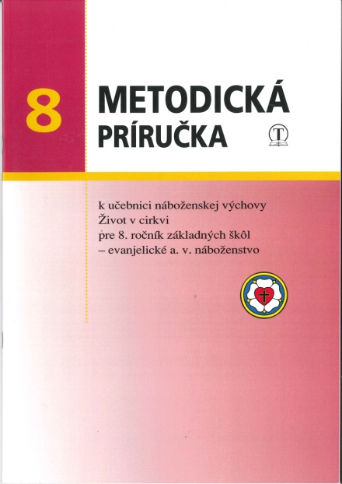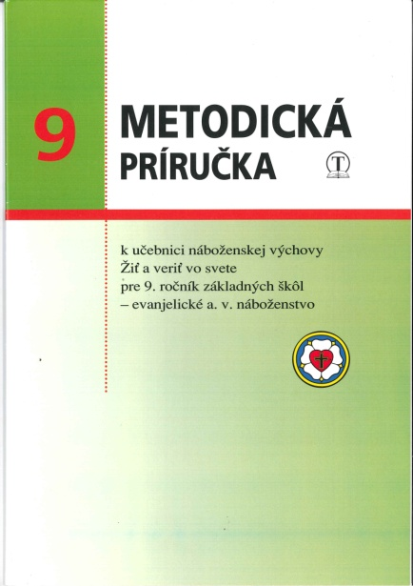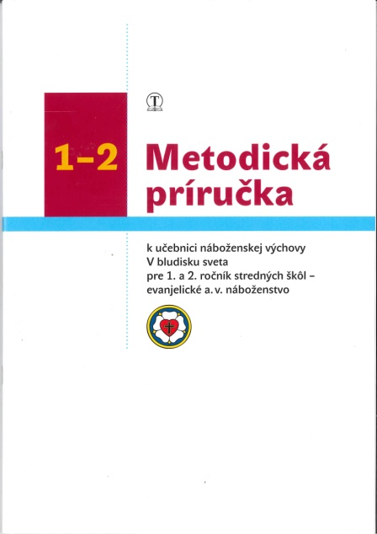

Metodické príručky pre materské školy - Autorka: PaedDr. Ingrid Peťkovská
Metodická príručka pre 5. ročník - Autorka: Mgr. Dana Naďová
Metodická príručka pre 6. ročník - Autorka: Mgr. Dana Naďová
Metodická príručka pre 7. ročník - Autorka: Mgr. Dana Naďová
Metodická príručka pre 8. ročník - Autori: ThDr. Jana Bosáková, ThDr. Marián Krivuš
Metodická príručka pre 9. ročník - Autori: ThDr. Jana Bosáková, ThDr. Marián Krivuš
Metodická príručka pre 1. a 2. ročník stredných škôl - Autorka: ThDr. Jana Bosáková

